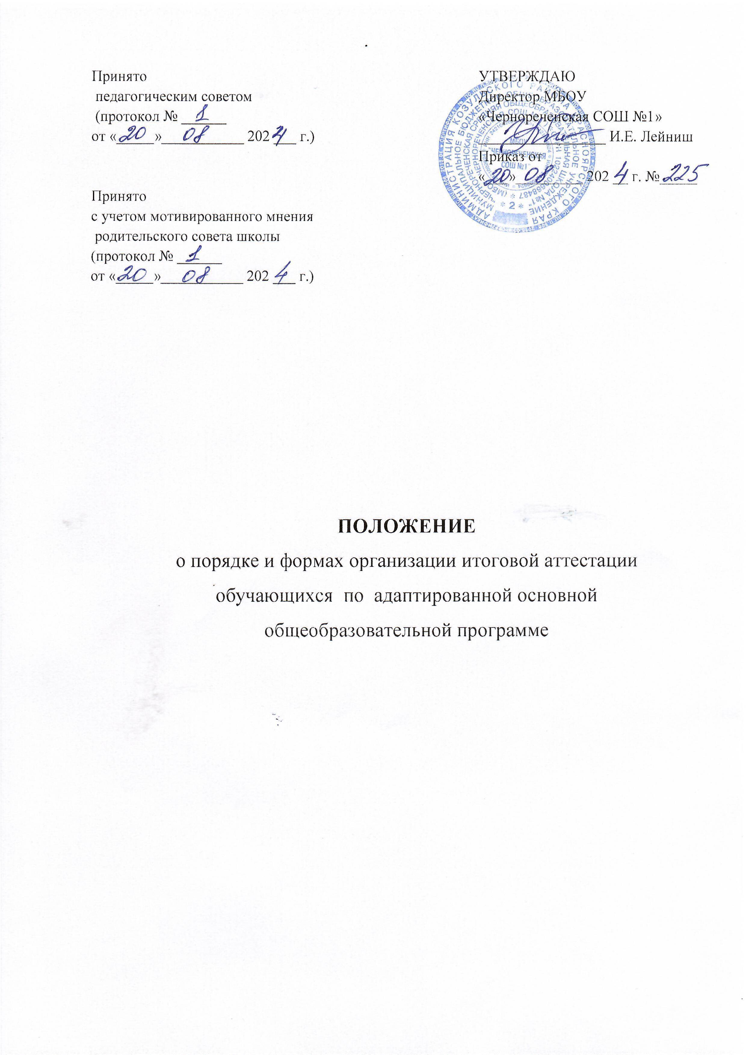

- Основные положения
- Настоящее положение о порядке и формах проведения итоговой аттестации обучающихся по адаптированной основной программе для детей с умственной отсталостью (интеллектуальными нарушениями) (далее Положение) МБОУ «Чернореченская СОШ№1» разработано на основании:
- Федерального закона РФ №273-ФЗ «Об образовании в Российской Федерации»
- Письма министерства образования РФ от 14.03.2001г. №29/1448-6 «рекомендации о порядке проведения экзаменов по трудовому обучению выпускников специальных (коррекционных) образовательных учреждений VIII вида»;
-Письма министерства образования РФ от 03.04.2003г. №27/2722 «Об организации работы с обучающимися, имеющих сложные дефект»;
-Письма Министерства просвещения РФ от 02.11. 2018 г. №ТС-459/07 «О получении общего образования лицами с умственной отсталостью (интеллектуальными нарушениями)»
-Письма Министерства просвещения РФ от 19 мая 2020 г. N ДГ-493/07 "О проведении итоговой аттестации лиц с умственной отсталостью (интеллектуальными нарушениями)";
Приказа министерства образования и науки РФ от 14.10.2013 г. №1145 «Об утверждении образца свидетельства об обучении и порядка его выдачи лицам с ограниченными возможностями здоровья ( с различными формами умственной отсталости), не имеющим основного общего и среднего общего образования и обучающимся по адаптированным основным общеобразовательным программам»;
- Устава МБОУ «Чернореченская СОШ№1».
  - Данное Положение регулирует порядок проведения итоговой аттестации обучающихся по адаптированной образовательной программе (далее - АОП).
  - Итоговая аттестация представляет собой форму оценки степени и уровня освоения обучающимися АОП.
  - Итоговая аттестация проводится на основе принципов объективности и независимости оценки качества подготовки обучающихся.
  - МБОУ «Чернореченская СОШ№1» реализует АОП программу основного общего образования, которая заканчиваются итоговой аттестацией обучающихся по труду (технологии)
  - Для обучающихся с умственной отсталостью (интеллектуальными нарушениями), зачисленных в МБОУ «Чернореченская СОШ№1» с 1 сентября 2016 г. и получающих образование в соответствии с ФГОС образования обучающихся с умственной отсталостью, проведение итоговой аттестации станет обязательной с 2024-2025 учебного года.
  - Адаптированные основные общеобразовательные программы для обучающихся с умственной отсталостью (интеллектуальными нарушениями) (далее – АООП) 1-5 классов разрабатывались в соответствии с федеральным государственным образовательным стандартом образования обучающихся с умственной отсталостью (интеллектуальными нарушениями) (далее - ФГОС образования обучающихся с умственной отсталостью) (утвержден приказом Министерства образования и науки Российской Федерации от 19 декабря 2014 г. N 1599) и с учетом примерных адаптированных основных образовательных программ.
  - ФГОС образования обучающихся с умственной отсталостью вступил в силу с 1 сентября 2016 г. Он устанавливает сроки освоения АООП 9-13 лет и требования к результатам ее освоения.
  - Итоговая аттестация обучающихся с легкой умственной отсталостью (интеллектуальными нарушениями) в 2024-2025 учебном году будет осуществляться в форме двух испытаний:
- первое - предполагает комплексную оценку предметных результатов усвоения обучающимися русского языка, чтения (литературного чтения), математики и основ социальной жизни;
- второе - направлено на оценку знаний и умений по выбранному профилю труда.

  - Предметом итоговой оценки освоения обучающимися с умственной отсталостью (умеренной, тяжелой, глубокой, тяжелыми и множественными нарушениями развития) освоения АООП и специальной индивидуальной программы развития (далее - СИПР) является достижение обучающимися результатов освоения СИПР последнего года
обучения и развитие их жизненной компетенции.

Организация итоговой аттестации обучавшихся по АОП программе для детей с умственной отсталостью

  - Итоговая аттестация, завершающая освоение адаптированной образовательной программы для детей с легкой умственной отсталостью является обязательной.
  - Итоговая аттестация проводится в форме экзамена по труду (технологии) выпускников IX класса. На экзамене по трудовому обучению проверяются соответствии знаний выпускников требованиям программ, глубина и прочность полученных знаний, умение их применять в практической деятельности.
  - К итоговой аттестации допускаются обучающиеся IX классов, не имеющие академической задолженности и в полном объеме выполнившие учебный план или индивидуальный учебный план, освоившие адаптированные общеобразовательные программы по всем предметам учебного плана не ниже уровня обязательных требований, предусмотренных программой, прошедшие в полном объеме п трудовое обучение, имеющие по этой дисциплине положительную оценку за учебный год.
  - Допуск к итоговой аттестации обучающихся оформляется протоколом педсовета, на основании которого издается приказ по школе.
  - Выпускнику, заболевшему в период экзаменов, предоставляется возможность сдать пропущенный экзамен после выздоровления, при наличии заявления родителей (законных представителей) и справки медицинского учреждения.
  - Итоговая аттестация обучающихся IX классов проводится по утвержденному директором шкоды расписанию, которое не позднее, чем за две недели до начала экзаменационного периода, доводится до сведения учителей, обучающихся и их родителей (законных представителей).
  - Для проведения итоговой аттестации выпускников IX классов создается экзаменационная комиссия в составе председателя и членов комиссии, которые утверждаются приказом директора. Председателем экзаменационной комиссии является директор школы или назначается заместитель директора. В состав членов комиссии входят - экзаменующий учитель, ассистент-экзаменатор.
  - В случае болезни члена аттестационной комиссии в период проведения итоговой аттестации (или отсутствия по другим уважительным причинам) ее состав может быть изменен приказом директора школы.
  - Права и обязанности председателя и ассистента экзаменационной комиссии определены данным Положением (приложение 1).
  - Обязанности учителя, ведущего экзамен, определены данным Положением (приложение 2).
  - Обязанности классного руководителя выпускного класса определены данным Положением (приложение 3).

3. Подготовка к проведению итоговой аттестации

  - Процесс подготовки к экзаменам осуществляется на протяжении всего учебного года. Обучающиеся выполняют практические контрольные работы (за четверть и учебный год) согласно программным требованиям по данному профилю трудового обучения. Работы хранятся у педагога и предъявляются членам комиссии на экзаменах. Учителя трудового обучения знакомят обучающихся с содержанием экзаменационных материалов. Занятия по трудовому обучению в выпускном классе должны предусматривать систематическое повторение ранее пройденного теоретического материала. Учителем трудового обучения должны быть подготовлены материалы, инструменты, детали, заготовки, необходимые для выполнения практической экзаменационной работы.
  - Для обучающихся по АОП разрабатываются экзаменационные билеты, в которых первым заданием выступает теоретическая часть билета, далее - практическая работа (данное положение определено Письмом Минобразования РФ от 14 марта 2001 г. N 29/1448-6 «Рекомендации о порядке проведения экзаменов по трудовому обучению выпускников специальных (коррекционных) образовательных учреждений»
      - Учителя по трудовому обучению во время подготовки к экзаменам проводят с обучающимися:
- повторение теоретической части программы (по профилю обучения);
- знакомят их с содержанием билетов и вопросов собеседования;
- составляет характеристики на всех обучающихся выпускного класса;
- подготавливает кабинет, материал, инструменты, оборудование, приспособления;
- чертежи, эскизы, плакаты необходимые для выполнения устного экзамена.
      - Вопросы и задания билетов к устному экзамену разрабатываются учителем самостоятельно с учетом содержания учебных программ по профессионально - трудовому обучению (по сельскохозяйственному труду) учитывая уровень подготовки обучающихся. Экзаменационный материал рассматривается методическим советом школы, утверждается директором школы не позднее, чем за месяц до начала экзамена.
      - Одно из главных условий при составлении экзаменационных билетов в коррекционных школах для умственно отсталых детей - это использование дифференцированных заданий с учётом разнородности контингента обучающихся. Поэтому, исходя из индивидуальных возможностей обучающихся, целесообразно распределить содержание билетов условно на 3 уровня: базовый, повышенный,
сниженный. Вне зависимости от количественной наполняемости выпускного класса, количество билетов, необходимых для экзамена, не должно быть менее 15-20. Это позволит отразить программный материал по профилю во всей его полноте. Вопросы билетов должны включать не менее 75% учебного материала.
      - Весь экзаменационный материал должен иметь оттиск печати школы и храниться в сейфе директора школы.
      - Задача педагогов и администрации МБОУ «Чернореченская СОШ№1» - снизить влияние негативных факторов на состояние здоровья обучающихся, создать максимально благоприятные психологические и организационные условия подготовки и проведения итоговой аттестации для того, чтобы этот процесс не сказался отрицательно на психике и физическом здоровье школьников.

Проведение итоговой аттестации

  - Для обучающихся процедура итоговой аттестации может стать фактором, отрицательно влияющим на их психофизическое здоровье. Поэтому итоговая аттестация для этих выпускников проводится в щадящих условиях, максимально ограничивающих влияние негативных факторов на состояние их здоровья.
  - Экзамен по трудовому обучению выпускников IX классов проводится в форме практической экзаменационной работы и устных ответов по билетам. Экзаменационный билет состоит из двух теоретических вопросов, направленных на выявление базового уровня знаний и умений, соответствующих программным требованиям учебного предмета
Труд (технология) с 5 по 9 классы. Билеты содержат теоретические вопросы и задания, включающие показ выполнения трудовых приемов.
      - Ha опрос каждого экзаменуемого отводится не менее 30 минут. Между практической экзаменационной работой и устным экзаменом (собеседованием) устанавливается 20-30 минутный перерыв.
      - Практическая часть экзамена проводится в МБОУ
«Чернореченская СОШ№1». Тема практической работы определяется учителем и сообщается обучающимся за 2 недели до экзаменов.
      - При подготовке к ответу и во время ответа на вопросы билета, обучающиеся пользуются всей подготовленной наглядностью, инструментами, оборудованием, приспособлениями, материалами необходимыми для теоретического ответа и практического выполнения (показа) профессионального приема работы.

Проведение итоговой аттестации выпускников IX классов, обучающихся на дому

      - Для выпускников IX классов, обучающихся на дому по состоянию здоровья, итоговая аттестация проводится в обстановке, исключающей влияние негативных факторов на состояние здоровья, в условиях, отвечающих физиологическим особенностям и состоянию здоровья выпускников. Итоговая аттестация учащихся, обучающихся на дому по учебным планам для детей с легкой умственной отсталостью проводится в соответствии с вышеназванными документами.
      - Дети - инвалиды, обучающиеся на дому, освобождаются от итоговой аттестации.

Оценка результатов экзаменов

      - На итоговой аттестации обучающихся IX классов проверяется соответствие знаний выпускников требованиям АООП, глубина и прочность полученных знаний и практических навыков, их применение.
      - Выполнение и результат контрольной экзаменационной работы оценивается по следующим показателям:
а) умение подобрать нужный инструмент, приспособление и организовать свое рабочее место;
б) умение рационально спланировать работу;
в) правильность и темп выполняемых приемов ручной и механической обработки материалов;
г) соответствие заданным техническим требованиям (время, точность, чистота обработки, соблюдение междурядий)
д) выполнение требований техники безопасности при работе;
е) глубина знаний теоретических вопросов билета и умение последовательного их изложения.
  - Практическая часть экзамена оценивается, если выполнено более половины ее объема.
  - Итоговая оценка по профилю трудового обучения выставляется как совокупная по результатам ответа и выполнения практической работы.
6.5. При выставлении итоговой отметки надлежит руководствоваться следующим:
- Итоговая оценка за экзамен по трудовому обучению выставляется на основании оценок, занесенных в протокол (приложение 4): за год, практическую экзаменационную работу и устный ответ. Решающее значение имеет оценка за практическую экзаменационную работу.
- Итоговая оценка "5" выставляется, если на "5" выполнена практическая экзаменационная работа, на "5" или "4" оценен устный экзаменационный ответ и в оценках за учебные четверти выпускного класса нет "З".
- Итоговая оценка "4" выставляется, если на "4" выполнена практическая экзаменационная работа, на "5" или "4" оценен устный экзаменационный ответ и в оценках, занесенных в протокол, нет "3".
- Итоговая оценка "4" выставляется, если на "5" выполнена практическая экзаменационная работа, на "3" оценен устный ответ или по итогам учебных четвертей в выпускном классе было не более двух "3".
- Итоговая оценка "3" выставляется, если на "3" выполнена практическая экзаменационная работа, на "4" или "3" оценен устный экзаменационный ответ и в оценках, занесенных в протокол, нет "2".

- Итоговая оценка "3" выставляется, если на "4" выполнена практическая экзаменационная работа, на "3" оценен устный ответ и по итогам учебных четвертей в выпускном классе было более двух "3".
6.5. Отметки выполнения экзаменационной работы и ответов выпускников по билетам заносятся в экзаменационный протокол (Приложение 4) и электронный журнал. Все протоколы экзаменов подписываются членами экзаменационной комиссии и хранятся в соответствии со сроками, предусмотренными номенклатурой дел для школы.

Заключительные положения

8.1. Изменения и дополнения в настоящее Положение вносятся приказом директора МБОУ «Чернореченская СОШ№1» в порядке, установленном Уставом.

Приложение 1

ИНСТРУКЦИЯ ПРЕДСЕДАТЕЛЯ ЭКЗАМЕНАЦИОННОЙ КОМИССИИ:

Председатель экзаменационной комиссии:

- За час до начала экзамена:

  - проверить готовность помещения к проведению экзамена;

  - принимает у классного руководителя списки обучающихся, допущенных к экзамену;

  - принимает у директора экзаменационный материал по данному профилю (билеты, номера к билетам, протокол, бумагу, документы на освобождение от экзамена (классный журнал);

- За 15 минут до начала экзамена проверить явку всех членов комиссии, в случае неявки информировать об этом директора школы.

- Напомнить всем членам комиссии порядок проведения экзамена, требования к выставлению отметок, права и обязанности членов комиссии.

- Во время экзамена:

  - ведет экзамен согласно настоящего Положения

  - предоставляет слово членам экзаменационной комиссии, желающим задать вопросы экзаменуемым

  - устанавливает перерыв (если такой необходим).

- После проведения экзамена

  - руководит обсуждением отметок обучающимся

  - контролировать правильность ведения протокола экзамена, объективность выставления отметок.

  - и объявляет обучающимся результаты экзаменов и итоговую отметку

  - сдать все материалы по проведенному экзамену в учебную часть (протокол экзамена за подписью всех членов экзаменационной комиссии, экзаменационный материал, черновики и чистовики ответов обучающихся).

- Готовит аналитическую справку об итогах аттестации выпускников.

- Выступает на педагогической совете об итогах аттестации выпускников.

ИНСТРУКЦИЯ АССИСТЕНТА ЭКЗАМЕНАЦИИОННОЙ КОМИССИИ:

Ассистент экзаменационной комиссии:

- До начала экзамена:

обязан прибыть в школу за 30 минут до начала экзамена

разложить экзаменационный материал (билеты, бумагу, принадлежности и т.д.).

- Во время экзамена:

  - следить за соблюдением дисциплины во время проведения экзамена.

наблюдает за ходом выполнения практической работы и учитывает правильность набора инструментов (приспособлений), организации рабочего места, приемов и правильность выбора последовательности выполнения задания, выполнение требований техники безопасности.

  - участвовать в опросе обучающихся (задает вопросы с целью выявления уровня усвоения учебной программы

- По окончании экзамена:

  - участвует в обсуждении отметок обучающихся

  - расписывается в протоколе оценки учебно-трудовой деятельности

участвует в подготовке аналитической справки об итогах аттестации выпускников

  - участвует в подготовке к педагогическому совету об итогах аттестации по трудовому обучению данного профиля.

Приложение 2

ИНСТРУКЦИЯ УЧИТЕЛЯ, ВЕДУЩЕГО ЭКЗАМЕН:

- Прибыть в школу за 30 минут до начала экзамена.

- До начала экзамена:

проверить готовность помещения для проведения экзамена

  - проверить наличие материалов, заготовок, инструментов, учебных пособий, чертежей, рисунков и пр. для проведения экзамена;

  - проверить явку обучающихся на экзамен, в случае неявки кого - то из выпускников, выявить причину его отсутствия.
- Во время экзамена:

определяет рабочее место экзаменуемым для проведения практической части следит за выполнением техники безопасности при практической работе
  - создает оптимальный деловой и доброжелательный микроклимат во время проведения экзамена;

  - участвует в опросе обучающихся.

- По окончании экзамена:

  - участвует в обсуждении и выставлении экзаменационной отметки;

  - выставляет экзаменационные и итоговые отметки в протокол экзамена, классный журнал.

  - готовит и сдает заместителю директора по УВР анализ экзаменационных практических работ и устных ответов обучающихся

  - участвует в подготовке к педагогическому совету об итогах итоговой аттестации по профилю трудового обучения.

Приложение 3

ИНСТРУКЦИЯ КЛАССНОГО РУКОВОДИТЕЛЯ ПО ПОДГОТОВКЕ УЧАЩИХСЯ, ОБУЧАЮЩИХСЯ ПО АООП ДЛЯ ДЕТЕЙ С УО К ИТОГОВОЙ АТТЕСТАЦИИ

- При подготовке к итоговой аттестации:

следит за успеваемостью и посещаемостью обучающихся в ходе повторения изучаемого материала

оказывает помощь учителям трудового обучения по организации индивидуальных консультаций с обучающимися

знакомит обучающихся и их родителей (законных представителей) с порядком подготовки и проведения экзамена участвует в подготовке и проведении педагогического совета о допуске обучающихся к экзаменам.

собирает данные для оформления свидетельств об окончании школы в установленном порядке.

- До начала экзамена:

  - обязан явиться за час до начала экзамена;

  - обеспечить явку всех экзаменующих на экзамен в определенном порядке, в случае неявки информировать об этом директора школы;

  - сдает председателю аттестационной комиссии сведения об обучающихся, допущенных к экзаменам в установленной форме.

- Во время экзамена:

  - следит за дисциплиной во время прохождения итоговой аттестации

  - создает оптимальный деловой и доброжелательный микроклимат в детском коллективе

  - может присутствовать на экзамене (с разрешения председателя экзаменационной комиссии) в целях оказания психологической поддержки обучающимся с серьезными психическими и эмоциональными нарушениями

  - организует обучающихся во время перерыва.

- По окончании экзамена:

участвует в подготовке педагогического совета об итогах аттестации по трудовому обучению.

- проводит классное собрание по подведению итогов проведения экзаменов заполняет и сдает заместителю директора по учебно-воспитательной работе школьную

документацию согласно должностной инструкции классного руководителя.

Приложение 4

(республика, край, область, город, село) (образовательное учреждение)
" " 20 г.

Протокол
оценки учебно-трудовой деятельности учащихся класса
Комиссия в составе председателя (Ф.И.О.)
и членов (Ф.И.О.)
оценила учебно-трудовую подготовку выпускников и вынесла следующие рекомендации

Члены комиссии (ФИО)

Председатель комиссии (ФИО)

№ п/ п | Фамилия, имя, отчество выпускника | Годовая оценка | Оценка практической экзаменационной работы | Оценка ответа (собеседования) | Итоговая оценка | Рекомендации комиссии

